PERIODE 5

LES METAMORPHOSES D’OVIDE : 2 PROJETS D’APPRENTISSAGE.

Projet N°1 : le livre I des Métamorphoses d’Ovide.

Ce premier projet d’apprentissage est largement inspiré d’une proposition de l’IA - IPR de l’académie de Bordeaux : il se propose d’étudier le livre I des Métamorphoses avec pour fil conducteur la question du « croire » que l’on articulera rapidement avec celle de « savoir » et « imaginer ». La lecture des contes de Françoise Rachmuhl en amont de la séquence permet de poser d’emblée cette question avec naïveté : faut-il croire à ces histoires ? Pour autant, sont-elles inintéressantes ? Au fur et à mesure, les élèves sont invités à découvrir le récit de la création d’Ovide, à le mettre en relation avec le récit biblique mais aussi avec des créations contemporaines, à s’interroger sur les significations symboliques du déluge : progressivement, ils comprennent que la vérité essentielle que nous transmettent ces récits n’est pas une vérité des faits mais une vérité humaine. Au travers de ces récits, les hommes interrogent les mystères du monde, la beauté et l’immensité de la terre, mais aussi leur place et leur rôle dans la création.

On a en tête le titre de l’essai de Paul Veyne, « les Grecs ont-ils cru à leur mythe ? », question délicate souvent posée par les élèves, mais aussi toutes les réflexions de Julia Kristeva sur le « besoin de croire ». Dès lors, on voit comme ces réflexions contribuent aussi à la construction du citoyen : nous essaierons de faire émerger chez les élèves cette conscience du « besoin de croire » que nous avons tous et qui ne touche pas qu’au religieux. L’étude des texte nous permettra de montrer que « croire » peut s’entendre à plusieurs niveaux et surtout de mesurer que « croire » est un acte intérieur, qui engage en premier lieu une subjectivité. C’est là toute la différence avec le verbe « savoir » qui tend au commun. Dans la perspective d’une éducation à la laïcité, les élèves sont ainsi invités à bien distinguer le « savoir » qui tend à être partagé et procède d’une démarche scientifique du « croire » qui est un acte de pensée qui n’engage que la personne qui croit, dans le respect de la liberté de conscience de chacun.

Synthèse des activités et support du projet ou « sommaire ».

Extrait long d’une œuvre intégrale | Un récit de création et de re-création fondateur :  Le livre I des Métamorphoses d’Ovide  PB : faut-il croire aux récits de création du monde ?  « Cet incroyable besoin de croire », Julia Kristeva
Objet d’étude | Créer, recréer des mondes : récits des origines.
Projet(s) d’apprentissage | Comprendre ce que nous apprennent les récits de création du monde. (Dominantes : lecture/compréhension et oral)
Lecture(s) menées en classe | - Support principal : le livre I des Métamorphoses d’Ovide : (La création, les quatre âges du monde et le déluge: Traduction (légèrement adaptée) de G.T. Villenave, Paris, 1806.  - Lectures offertes et prolongements avant et après Ovide (pour percevoir la dimension poétique et les réécritures des récits de la genèse) : La Genèse dans la Bible / « Avant l’aube » d’Hélène Dorion.
Langue | Lexique :  - Chaos, cosmos, déluge. (Etymologie et proxémie)  Orthographe :  - Réactivation : orthographe du verbe (temps simples présent, passé simple et imparfait) et accords dans le GN + méthodologie de la dictée : renforcement des automatismes de relecture à l’échelle de la phrase.  Grammaire de phrase :  - Les compléments circonstanciels.
Oral | Raconter un court conte étiologique.
HDA | - Représentations de la création du monde pour étayer la lecture.  - Flow, film d’animation de Gints Zilbalodis.
Lectures personnelles | D’autres récits de création :  - 18 contes de la naissance du monde, de Françoise Rachmuhl : lecture et présentation orale d’une courte histoire « à la manière d’un conteur ».

Synthèse du déroulement du projet d’apprentissage :

Niveau | 6ème
Compétences majeures | - Écouter et lire individuellement pour comprendre  - Lire à voix haute avec expressivité
Les étapes du projet | - Que veut dire « croire » ? (Lexique)  - Faut-il croire aux contes de la naissance du monde réunis par F.Rachmul ? (lectures cursives)  - La création racontée par Ovide : la force de l’imaginaire. (Compréhension)  - Les compléments circonstanciels (Grammaire)  - Les significations du déluge chez Ovide. (Compréhension et mise en voix)  - Langue : dictée accompagnée. (Orthographe)  - Evaluation : la métamorphose de Daphné.

Séance | 1 | Que veut dire « croire » ?
Lexique

Séance | 2 | Les contes de la naissance du monde : y croire ou ne pas y croire ?
Oral – Lectures cursives

- Partage autour des contes de la naissance du monde de Françoise Rachmuhl (lectures cursives). PEUT-ON CROIRE A CES HISTOIRES ?

Travail préparatoire réalisé pendant les vacances : Lire plusieurs contes de la naissance du monde de F. Rachmul. (pas forcément dans l'ordre, naviguez librement, selon vos préférences)
1/ Sur le cahier de lecteur : résumez votre conte préféré + justifiez votre choix de la manière la plus développée et précise possible (parlez des personnages, de l'action, de l'atmosphère...) + ajoutez une illustration (dessin, impression, découpage/collage, au choix).
2/ Entraînez-vous à raconter cette histoire à l'oral et à justifier votre choix.

- Ce que nous dit la science sur la naissance du monde : QUE SAIT-ON SUR LE SUJET ? Quel est le « savoir partagé » sur le sujet ? Quelles sont les « connaissances » actuelles sur la question ?

Diffusion de l’émission de C’est toujours pas sorcier : « c’est quoi le big bang ? » (2 minutes)
https://www.youtube.com/watch?v=yBIy0kug5DM&ab_channel=Lumni

a) Première écoute : demander d’identifier le thème de l’émission et de trouver le lien avec les contes évoqués.

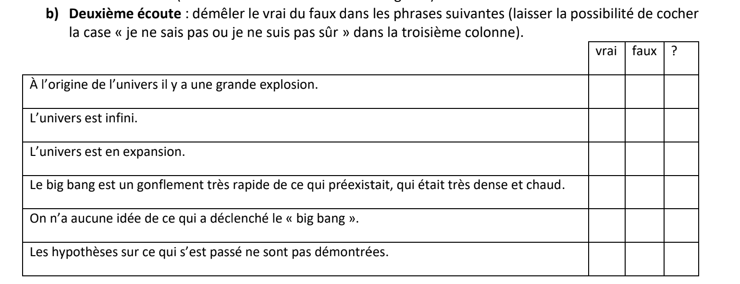

- POURQUOI IMAGINER les causes et circonstances de la naissance du monde ? (Débat, discussion)

Bilan

On imagine pour… explorer les mystères / trouver des réponses / pour le plaisir de créer, pour parler des hommes, de leurs défauts et de leurs qualités, de leur rapport au monde …
La littérature et la poésie permettent d’explorer ce qui dépasse les « savoirs » établis, tout en nous laissant libres de « croire » ou non ce que nous lisons. La véracité des faits a peu d’importance : l’essentiel reste le plaisir de l’imaginaire. (et ce que nous imaginons dit beaucoup de qui nous sommes.)

Séance | 3 | La création du monde racontée par Ovide ou la puissance de l’imaginaire.
Lecture - Compréhension

- Etape 1 : lecture magistrale étayée par l’image.

Vidéoprojection d’images au fur et à mesure des étapes, par exemple :

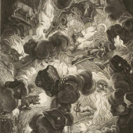  Le chaos | 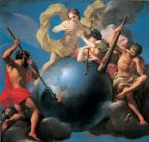La séparation des éléments (A.Balestra, La Richesse de la terre)
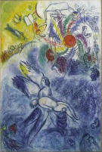  La création de l’homme (Chagall, La création de l’homme) | 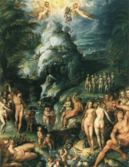  L’âge d’or (tableau de J. Zucchi)

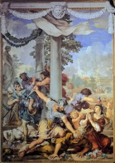  L’âge de fer (Cortona) | 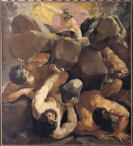  La chute des Géants (G.Reni)
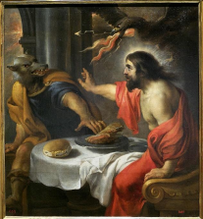Jupiter et Lycaon (Cossiers) | 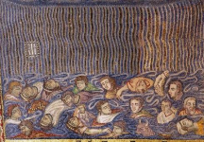Le déluge (mosaïque de la cathédrale Saint Marc, Venise)

- Etape 2 : appropriation de la lecture.

- Mutualisation en reprenant le diaporama : récit oral collectif en suivant les images (se fabriquer un film mentalement)

Pour mémoire pour l’enseignant

Introduction (1, 1-4)
Annonce du sujet et invocation aux dieux. (1, 1-4)
Le Chaos se métamorphose : l'univers et les vivants (1, 5-88)
Le Chaos contenait en puissance des éléments primitifs (terre, eau, air, feu) joints en une masse informe et opposés entre eux. (5-21)
Un dieu sépara et organisa ces éléments qui, en fonction de leur densité, occupèrent une place déterminée et constituèrent ainsi le ciel, l'air, la terre et les eaux. Cette divinité anonyme donna à la terre sa forme de globe, avec ses eaux, ses reliefs et ses cinq zones climatiques. Surplombant la terre et les eaux, l'air fut le siège du tonnerre, de la foudre, des nuages et des vents. Enfin, tout au-dessus s'étendit l'éther, où brillèrent les astres. (1, 22-71)
Des êtres vivants occupèrent ces différentes régions : l'éther devint la demeure des dieux et des astres, l'air celle des oiseaux, les eaux celle des poissons et la terre celle des animaux sauvages. Bientôt apparut l'être humain, supérieur aux animaux et destiné à les dominer, né d'un germe du ciel ou né de la terre, façonné à l'image des dieux par Prométhée, et doté d'un visage tourné vers le ciel. (1, 72-88)
Les quatre métamorphoses du monde, ou le mythe des races (1, 89-150)
L'univers ainsi constitué et dominé par le genre humain se dégrada progressivement au cours de quatre mutations, désignées par les expressions les « quatre âges du monde » ou le « mythe des races ». La première de ces périodes, l'âge d'or, assimilée à Rome au règne de Saturne, se caractérisait par le respect du droit et de la vertu, par la paix, la concorde, l'absence de lois, de crainte et de guerres ; on se contentait de ce que la nature produisait spontanément et généreusement. (1, 89-112)
Une seconde période, moins heureuse, appelée « âge d'argent », suivit, correspondant à l'avènement de Jupiter, qui transforma le printemps éternel en quatre saisons, ce qui obligea les humains à s'abriter contre les rigueurs du climat et à développer l'agriculture. (1, 113-124)
Le troisième âge, l'âge du bronze, qui connut une race d'hommes plus prompts à la guerre, fut suivi par l'âge du fer, un âge maudit, où tout sens moral se perdit au profit de la violence, de l'audace et surtout de la soif de posséder. C'est ainsi que les dieux, et singulièrement la déesse de la justice, dégoûtés, quittèrent la terre. (1, 125-150)
Jupiter châtie le genre humain : Géants anéantis - Lycaon métamorphosé (1, 151- 252)
Durant cette période dégradée de l'âge de fer, l'Olympe fut en proie à la révolte des Géants qui voulaient s'emparer du pouvoir. Jupiter les foudroya, les précipita sur terre et les écrasa sous les montagnes qu'ils avaient entassées. La Terre, tout imprégnée du sang des Géants, métamorphosa ce sang en êtres nouveaux, à face humaine, tout aussi violents et impies que les humains de l'âge de fer. (1, 151-162)
Indigné, Jupiter, qui se souvenait par ailleurs du crime audacieux de l'Arcadien Lycaon, convoque les dieux dans son palais céleste et leur fait part de son intention d'exterminer le genre humain trop menaçant pour lui, et de sa volonté de réserver la terre aux demi-dieux, aux nymphes, faunes, etc... La décision de Jupiter est aussitôt approuvée par tous les dieux présents, ce qui devrait rappeler à Auguste la piété manifestée par ses concitoyens lors du meurtre de César. (1, 163-206)
Jupiter justifie cette décision en évoquant le crime du tyran arcadien Lycaon, qui s'était montré impie (il voulait tuer Jupiter pendant son sommeil) et cruel (il avait servi en guise de repas les membres d'un otage qu'il avait fait exécuter). Jupiter le métamorphosa en loup, après avoir foudroyé sa demeure. Le dieu ajoute que Lycaon n'est qu'un exemple d'impiété parmi beaucoup d'autres : c'est le genre humain tout entier qui doit disparaître. (1, 207-243)
En vrais courtisans, les dieux approuvent, tout en s'inquiétant de l'avenir, au cas où la terre serait privée des humains ; Jupiter les rassure et promet alors de faire naître une race nouvelle d'origine merveilleuse. (1, 244-252)

- Distribution d’enveloppes avec les titres des étapes, les images, les citations dans le désordre, à recoller dans l’ordre dans un tableau.

Avant la mer, la terre et le ciel qui couvre tout, la nature, dans l’univers entier, offrait un seul et même aspect ; on l’a appelé le chaos ; ce n’était qu’une masse informe et confuse, un bloc inerte, un entassement d’éléments mal unis et discordants.
Un dieu, ou la nature la meilleure, mit fin à cette lutte ; il sépara du ciel la terre, de la terre les eaux et il assigna un domaine au ciel limpide, un autre à l’air épais. (…) il commença par agglomérer la terre, pour en égaliser de tous côtés la surface, sous la forme d’un globe immense.
L’homme naquit, soit que le créateur de toutes choses, père d’un monde meilleur, l’ait formé d’un germe divin, soit que la terre récente (…) l’ait modelé à l’image des dieux, maîtres de l’univers.
L’âge d’or fut le premier, qui, sans répression, sans lois, pratiquait de lui-même la bonne foi et la vertu.
On vit de rapines ; l’hôte ne se fie plus à l’hôte, ni le beau-père au gendre ; même entre frères, la concorde devint rare.
Alors le père tout-puissant fracassa l’Olympe sous les traits de la foudre et fit crouler le Pélion, à bas de l’Ossa, qui le soutenait.
À peine en avait-il (Lycaon) chargé la table que de ma foudre vengeresse j (Jupiter)’ai renversé sur lui sa demeure, pénates bien dignes d’un tel maître.
Débordés, les fleuves s’élancent à travers les plaines découvertes ; avec les arbres ils emportent les arbres, les maisons, les autels domestiques et leurs objets sacrés.

Explicitation des stratégies de compréhension : se concentrer sur ce que l’on comprend - la prise de notes – donner des titres – se faire un film (grâce aux images) – vérifier les chaînes anaphoriques/ vérifier qu’on sait de qui ou quoi l’on parle quand il y a un pronom.

- Etape 3 : ouverture et lectures offertes : récits poétiques des origines avant et après Ovide dans le livre de la Genèse et « Avant l’aube », d’Hélène Dorion.

Bilan commun : que nous apprennent / nous transmettent les récits de création ?

- Une vision de la beauté et de la grandeur du monde.
- Une réflexion sur la place de l’homme dans le monde.
- Une peinture de la cruauté humaine.
- L’importance de ranger et de classer pour comprendre le monde.
…

→ Ces histoires ne sont pas vraies et pourtant, elle nous disent des vérités profondes sur le monde et sur notre condition humaine (la guerre, la violence qui pervertissent la terre, le besoin d’organiser le monde pour le comprendre et la peur du chaos… ). Ce sont des mythes qui sont des portes ouvertes sur nos imaginaires. [Sens premier du mot mythe : « récit fabuleux, imaginaire] : des portes ouvertes sur nos peurs et nos espoirs.

A la maison : lire en autonomie l’histoire de Deucalion et Pyrrha : ces humains ressemblent-ils ou non aux humains que l’on a rencontré jusqu’à maintenant dans le récit d’Ovide ? Expliquez.

Séance | 4 | Les compléments circonstanciels (compléments de phrases)
Langue

- Réflexion et manipulations.

- Repérer le noyau de la phrase : Sujet + V + compléments de verbe.
- Identifier ce qui gravite autour de ce noyau.

- Schéma bilan
- Caractéristiques du CC déplaçable et supprimable.
- Sens du CC : temps, lieu, manière, but.
- Classes grammaticales et identification des construction prépositionnelles + des propositions. (Préparation de l’analyse de la distinction coordination / subordination qui sera explicitée en juin)

- Entraînement.
Evaluation avec (entre autres) un exercice invitant à distinguer compléments de verbes (travaillés avant Pâques) et compléments circonstanciels (dans une logique spiralaire)

Séance | 5 | Destruction et recréation : significations du déluge chez Ovide (et ailleurs).
Lecture et Oral

Support : le déluge et l’histoire de Deucalion et Pyrrha
- Résumé commun de l’histoire de Deucalion et Pyrrha : chronologie + motivation des personnages.

- Mise en voix :
Dispositif : partager la classe en deux. Chaque élève travaille sur la mise en voix de quelques lignes du déluge OU de quelques lignes de l’histoire de Deucalion et Pyrrha : l’objectif est, par l’assemblage des lectures, de mettre en valeur les variations de tonalité, le passage de la destruction à la renaissance, les élans épiques qui laissent place aux élans lyriques → du monde des dieux au monde des hommes.
- Travail individuel sur son propre extrait :

- Résumer ce dont il est question dans les lignes attribuées.
- Quelle est l’émotion dominante ? Effroi, calme, inquiétude, détermination, colère ? …
- Quels mots mettre en valeur ? Où ménager des silences ?

- Travail par groupes de 3-4 pour mettre en cohérence un mouvement du texte.

(Réinvestissement de la méthodologie travaillée dans la séquence du petit prince.)

- Rappel : travaillez le texte comme s’il s’agissait une partition musicale : vous devez faire du texte écrit une musique. Testez, et jugez ensemble de ce qui fonctionne.

Codes proposés
On peut les associer à des couleurs.
(Il ne s’agit pas de tous les utiliser mais de les utiliser avec pertinence pour mettre en valeur le sens du texte)
Court silence | / (Slash)
Long silence | // (Double slash)
On monte le volume | (Flèche vers le haut)
On baisse le volume | (Flèche vers le bas)
On dit plus rapidement, on accélère (en articulant bien) | ________________ (Mots soulignés d’un trait)
On ralentit | --------------------------(Mots soulignés de tirets)

- Evaluation entre pairs :

Elève évalué : ______________
Elève évaluateur : ________________
- Etre audible
Niveau 1  Insuffisant | Niveau 2  Assez bien | Niveau 3  Bien | Niveau 4  Très bien
Le texte ne peut être compris si on ne l’a pas sous ses yeux. | L’auditoire doit se concentrer pour bien comprendre le texte lu. | Lecture claire et audible mais quelques mots sont difficiles à distinguer. | Lecture claire, audible, bien articulée permettant une excellente compréhension de l’auditoire.

Conseils et remarques : ________________________________________________________

- Mettre en valeur les significations du texte
Niveau 1  Insuffisant | Niveau 2  Assez bien | Niveau 3  Bien | Niveau 4  Très bien
La lecture est monotone | Quelques mots ou expressions sont ponctuellement mis en valeur. Trop peu de silences. | Efforts de variations qui mettent en valeur le sens du texte. Les silences sont bien ménagés. | Excellente lecture qui donne vie au texte et permet à l’auditoire d’en saisir la subtilité. Silences, variations, regards à l’auditoire.

Conseils ou remarques : _______________________________________________________

Bilan : réfléchir aux significations symboliques du déluge.
- Une punition de Jupiter : rappel de ses motivations : Jupiter châtie le genre humain : Géants anéantis - Lycaon métamorphosé (1, 151- 252). Dès le départ, perversion de l’espèce humaine par le sang des géants.
- Le déluge est l’occasion d’une renaissance, d’une refondation.
→ Le récit du déluge témoigne d’une conception cyclique du monde. A la création succède la destruction et la re-création. Le déluge est le moment de la « table rase », il permet de « repartir à zéro », « remettre les choses à leur place ».

Prolongement : lecture offerte si le temps le permet : fin du Déluge d’Alfred de Vigny
[…]
Tout s’était englouti sous les flots triomphants,
Déplorable spectacle ! Excepté deux enfants.
Sur le sommet d’Arar tous deux étaient encore,
Mais par l’onde et les vents battus depuis l’aurore.
Sous les lambeaux mouillés des tuniques de lin,
La vierge était tombée aux bras de l’orphelin ;
Et lui, gardant toujours sa tête évanouie,
Mêlait ses pleurs sur elle aux gouttes de la pluie.
Cependant, lorsqu’enfin le soleil renaissant
Fit tomber un rayon sur son front innocent,
Par la beauté du jour un moment abusée,
Comme un lis abattu, secouant la rosée,
Elle entr’ouvrit les yeux et dit : « Emmanuel !
Avons-nous obtenu la clémence du ciel ?
J’aperçois dans l’azur la colombe qui passe,
Elle porte un rameau ; Dieu nous a-t-il fait grâce ?
— La colombe est passée et ne vient pas à nous.
— Emmanuel, la mer a touché mes genoux.
— Dieu nous attend ailleurs à l’abri des tempêtes.
— Vois-tu l’eau sur nos pieds ? — Vois le ciel sur nos têtes.
— Ton père ne vient pas ; nous serons donc punis ?
— Sans doute après la mort nous serons réunis.
— Venez, Ange du ciel, et prêtez-lui vos ailes !
— Recevez-la, mon père, aux voûtes éternelles ! »
Ce fut le dernier cri du dernier des humains.
Longtemps, sur l’eau croissante élevant ses deux mains,
Il soutenait Sara par les flots poursuivie ;
Mais, quand il eut perdu sa force avec la vie,
Par le ciel et la mer le monde fut rempli,
Et l’arc-en-ciel brilla, tout étant accompli.
Écrit à Oloron, dans les Pyrénées, en 1823.
Alfred de Vigny, Poèmes antiques et modernes

Pour le cours suivant, à la maison : apprendre par cœur son passage et s’entraîner à le dire.

Evaluation : performance littéraire collective. Filage de la lecture : chaises en cercle, élèves placés dans l’ordre du passage
Possibilité d’un second passage « plaisir » si le temps le permet, éventuellement avec un petit public, avec en fond le début de Flow = performance littéraire.

Pour préparer la dictée : réviser les conjugaisons du présent, du passé simple et de l’imparfait étudiées dans les séquences précédentes ;
Séance | 6 | Dictée accompagnée
Orthographe

Objectifs : accords dans le GN et révisions des temps du passé et du présent (logique spiralaire) en amont. L’histoire d’Icare a déjà été largement évoquée en début d’année, ce qui met les élèves en confiance.
Volontairement : pas de difficulté portant sur les participes passés de manière à se concentrer sur la méthodologie.
- Réactivation collective des automatismes à partir d’un texte correctement orthographié.
Dédale et Icare
Ariane, la fille du roi Minos tomba amoureuse de Thésée. Le roi enferma le jeune homme dans le labyrinthe avec d’autres habitants d’Athènes pour que le terrible Minotaure les dévore. Ariane donna à Thésée un fil qui lui permit de sortir du labyrinthe et d’échapper au monstre sanguinaire. Le roi Minos pensa que le garçon mourrait mais ce dernier s'enfuit grâce à l’aide de Dédale, l’architecte ingénieux qui construisit ce labyrinthe. Le roi décida d'emprisonner l’architecte avec son fils Icare dans le labyrinthe.
On réfléchit ensemble aux points identifiés : Flèches pour les accords, crochets pour les GN dans le déroulement de la phrase, dans un souci de compréhension : de quoi parle-t-on ? (Sujet) ; Qu’en dit-on ? (Verbe conjugué + son complément éventuellement). Bien repérer les temps simples → la terminaison du verbe doit porter la marque du sujet.
- Dictée individuelle évaluée : reprise des raisonnements.
Dédale construisit de grandes ailes avec des plumes d’oiseau qu’il colla avec de la cire et les attacha à ses ailes et à celles de son fils Icare. Avant de prendre leur envol, son père recommanda à Icare de ne pas s’approcher du soleil car la cire pouvait fondre. Icare désobéit à son père prudent et vola de plus en plus haut. La cire fondit, ses jolies ailes se détachèrent et le jeune homme les perdit. Il se mit à perdre de l’altitude et il tomba dans la mer. Les flots marins se refermèrent sur lui.
Séance | 7 | Evaluation sommative : la métamorphose de Daphné
Compréhension

Déroulé de l’évaluation :
- Compréhension globale par l’écoute d’un résumé :
- Avant l’écoute : présentation des personnages : Cupidon et Phébus-Apollon. Daphné, fille du fleuve Pénée.
- Écoute : https://youtu.be/pvnFAt-np2E?t=998 (série les grands mythes Arte, Apollon, durée environ 3 minutes)
2- Retour au texte : compréhension individuelle des étapes de l’histoire.
- Réflexion personnelle et appréciation :
- La métamorphose de Daphné, une fin heureuse ou malheureuse ? Expliquez.
- Croire ou non à cette histoire ? De quelles vérités est-elle porteuse ?

- La sculpture du Bernin :
- Quel moment choisit de représenter le sculpteur ? Expliquez en vous appuyant sur ce que vous voyez.
- Trouvez-vous que c’est un bon choix ? Justifiez.
Support élève :
Daphné (I, 452-567)
Fille du fleuve Pénée, Daphné fut le premier objet de la tendresse d'Apollon. Cette passion ne fut point l'ouvrage de l'aveugle hasard, mais la vengeance cruelle de l’Amour irrité. Le dieu de Délos, fier de sa nouvelle victoire sur le serpent Python, avait vu le fils de Vénus qui tendait avec effort la corde de son arc : "Faible enfant, lui dit-il, que prétends-tu faire de ces armes trop fortes pour ton bras efféminé ? Elles ne conviennent qu'à moi, qui puis porter des coups certains aux monstres des forêts, faire couler le sang de mes ennemis, et qui naguère ai percé d'innombrables traits l'horrible Python qui, de sa masse venimeuse, couvrait tant d'arpents de terre. Contente-toi d'allumer avec ton flambeau je ne sais quelles flammes, et ne compare jamais tes triomphes aux miens."
Comment se comporte Apollon vis-à-vis de Cupidon-Amour ? /2
__________________________________________________________________________________________________________________________________________________

[463] L'Amour répond : "Sans doute, Apollon, ton arc peut tout blesser; mais c'est le mien qui te blessera; et autant tu l’emportes sur tous les animaux, autant ma gloire est au-dessus de la tienne". Il dit, et frappant les airs de son aile rapide, il s'élève et s'arrête au sommet ombragé du Parnasse : il tire de son carquois deux flèches dont les effets sont contraires; l'une fait aimer, l'autre fait haïr. Le trait qui excite l'amour est doré; la pointe en est aiguë et brillante : le trait qui repousse l'amour n'est armé que de plomb, et sa pointe est émoussée. C'est de ce dernier trait que le dieu atteint la fille de Pénée; c'est de l'autre qu'il blesse le cœur d'Apollon. Soudain Apollon aime; soudain Daphné fuit l'amour : elle s'enfonce dans les forêts, où, à l'exemple de Diane, elle aime à poursuivre les animaux et à se parer de leurs dépouilles : un simple bandeau rassemble négligemment ses cheveux épars.
Que fait l’Amour pour se venger d’Apollon ? /4
__________________________________________________________________________________________________________________________________________________

Plusieurs amants ont voulu lui plaire; elle a rejeté leur hommage. Indépendante, elle parcourt les solitudes des forêts, dédaignant et les hommes qu'elle ne connaît pas encore, et l'amour, et l'hymen et ses nœuds. Souvent son père lui disait, "Ma fille, tu me dois un gendre"; il lui répétait souvent, "Tu dois, ma fille, me donner une postérité". Mais Daphné haïssait l'hymen comme un crime, et à ces discours son beau visage se colorait du plus vif incarnat de la pudeur. Jetant alors ses bras délicats autour du cou de Pénée : "Cher auteur de mes jours, disait-elle, permets que je garde toujours ma virginité. Jupiter lui-même accorda cette grâce à Diane". Pénée se rend aux prières de sa fille. Mais, ô Daphné ! que te sert de fléchir ton père ? ta beauté ne te permet pas d'obtenir ce que tu réclames, et tes grâces s'opposent à l'accomplissement de tes vœux.
De quoi Daphné est-elle incapable ?
[474] Cependant Apollon aime : il a vu Daphné; il veut s'unir à elle : il espère ce qu'il désire; mais il a beau connaître l'avenir, cette science le trompe, et son espérance est vaine. Comme on voit s'embraser le chaume léger après la moisson; comme la flamme consume les haies, lorsque pendant la nuit le voyageur imprudent en approche son flambeau, ou lorsqu'il l'y jette au retour de l'aurore, ainsi s'embrase et brûle le cœur d'Apollon; et l'espérance nourrit un amour que le succès ne doit point couronner.
Il voit les cheveux de la Nymphe flotter négligemment sur ses épaules : Et que serait-ce, dit-il, si l'art les avait arrangés ? Il voit ses yeux briller comme des astres; il voit sa bouche vermeille; il sent que ce n'est pas assez de la voir. Il admire et ses doigts, et ses mains, et ses bras plus que demi nus; et ce qu'il ne voit pas son imagination l'embellit encore. Daphné fuit plus légère que le vent; et c'est en vain que le dieu cherche à la retenir par ce discours :
[504] "Nymphe du Pénée, je t'en conjure, arrête ! ce n'est pas un ennemi qui te poursuit. Arrête, nymphe, arrête ! La brebis fuit le loup, la biche le lion; devant l'aigle la timide colombe vole épouvantée : chacun fuit ses ennemis; mais c'est l'amour qui me précipite sur tes traces. Malheureux que je suis ! prends garde de tomber ! que ces épines ne blessent point tes pieds ! que je ne sois pas pour toi une cause de douleur ! Tu cours dans des sentiers difficiles et peu frayés. Ah ! je t'en conjure, modère la rapidité de tes pas; je te suivrai moi-même plus lentement. Connais du moins l'amant qui t'adore : ce n'est point un agreste habitant de ces montagnes; ce n'est point un pâtre rustique préposé à la garde des troupeaux. Tu ignores, imprudente, tu ne connais point celui que tu évites, et c'est pour cela que tu le fuis. Les peuples de Delphes, de Claros, de Ténédos, et de Patara, obéissent à mes lois. Jupiter est mon père. Par moi tout ce qui est, fut et doit être, se découvre aux mortels. Ils me doivent l'art d'unir aux accords de la lyre les accents de la voix. Mes flèches portent des coups inévitables; mais il en est une plus infaillible encore, c'est celle qui a blessé mon cœur. Je suis l'inventeur de la médecine. Le monde m'honore comme un dieu secourable et bienfaisant. La vertu des plantes m'est connue; mais il n'en est point qui guérisse le mal que fait l'Amour; et mon art, utile à tous les hommes, est, hélas ! impuissant pour moi-même."
Que cherche Apollon ? /2
__________________________________________________________________________________________________________________________________________________

[525] Il en eût dit davantage; mais, emportée par l'effroi, Daphné, fuyant encore plus vite, n'entendait plus les discours qu'il avait commencés. Alors de nouveaux charmes frappent ses regards : les vêtements légers de la Nymphe flottaient au gré des vents; Zéphyr agitait mollement sa chevelure déployée, et tout dans sa fuite ajoutait encore à sa beauté. Le jeune dieu renonce à faire entendre des plaintes désormais frivoles : l’Amour lui-même l'excite sur les traces de Daphné; il les suit d'un pas plus rapide. Ainsi qu'un chien gaulois, apercevant un lièvre dans la plaine, s'élance rapidement après sa proie dont la crainte hâte les pieds légers; il s'attache à ses pas; il croit déjà la tenir, et, le cou tendu, allongé, semble mordre sa trace; le timide animal, incertain s'il est pris, évite les morsures de son ennemi, et il échappe à la dent déjà prête à le saisir : tels sont Apollon et Daphné, animés dans leur course rapide, l'un par l'espérance, et l'autre par la crainte. Le dieu paraît voler, soutenu sur les ailes de l'Amour; il poursuit la nymphe sans relâche; il est déjà prêt à la saisir; déjà son haleine brûlante agite ses cheveux flottants.
Que fait Apollon ? Que pensez-vous de son comportement ? /4
____________________________________________________________________________________________________________________________________________________________________________________________________________________________________________________________________________________________________

[543] Elle pâlit, épuisée par la rapidité d'une course aussi violente, et fixant les ondes du Pénée : "S'il est vrai, dit-elle, que les fleuves participent à la puissance des dieux, ô mon père, secourez-moi ! ô terre, ouvre-moi ton sein, ou détruis cette beauté qui me devient si funeste" ! À peine elle achevait cette prière, ses membres s'engourdissent; une écorce légère presse son corps délicat; ses cheveux verdissent en feuillages; ses bras s'étendent en rameaux; ses pieds, naguère si rapides, se changent en racines, et s'attachent à la terre : enfin la cime d'un arbre couronne sa tête et en conserve tout l'éclat. Apollon l'aime encore; il serre la tige de sa main, et sous sa nouvelle écorce il sent palpiter un cœur. Il embrasse ses rameaux; il les couvre de baisers, que l'arbre paraît refuser encore : "Eh bien ! dit le dieu, puisque tu ne peux plus être mon épouse, tu seras du moins l'arbre d'Apollon. Le laurier ornera désormais mes cheveux, ma lyre et mon carquois : il parera le front des guerriers du Latium, lorsque des chants d'allégresse célébreront leur triomphe et les suivront en pompe au Capitole : tes rameaux, unis à ceux du chêne, protégeront l'entrée du palais des Césars; et, comme mes cheveux ne doivent jamais sentir les outrages du temps, tes feuilles aussi conserveront une éternelle verdure."

Quel choix fait Daphné ? Expliquez les raisons de ce choix. /2
__________________________________________________________________________________________________________________________________________________

Il dit; et le laurier, inclinant ses rameaux, parut témoigner sa reconnaissance, et sa tête fut agitée d'un léger frémissement.
Appréciation :
La métamorphose de Daphné, un dénouement heureux ou malheureux ? Argumentez. /4
_______________________________________________________________________________________________________________________________________________________________________________________________________________________________________________________________________________________________________________________________________________________________________________________________________________________________________________________________________________________________________________________________

Croyez-vous en la métamorphose de Daphné ? Justifiez. /2
___________________________________________________________________________________________________________________________________________________________________________________________________________________________
Pour autant, cette histoire nous apprend-elle des choses ? Est-elle intéressante ? Expliquez en donnant votre point de vue sur ce récit. /4
___________________________________________________________________________________________________________________________________________________________________________________________________________________________

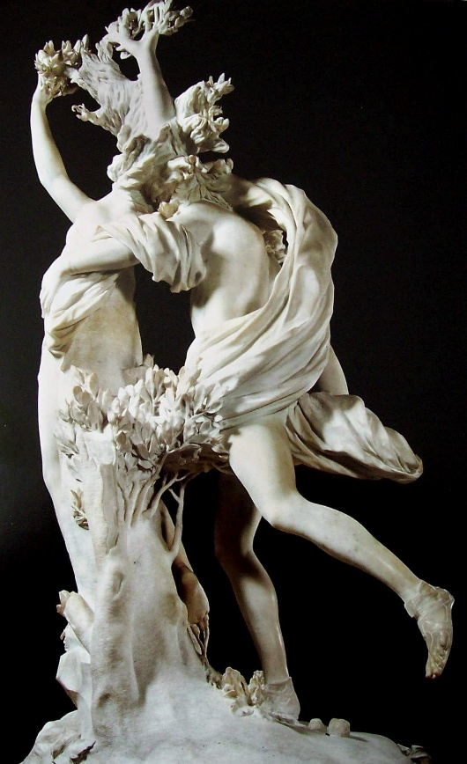 | 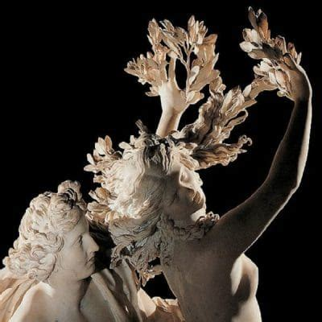

Projet N°2 (à travailler et préciser) : Les Métamorphoses d’Ovide ou la beauté d’un monde en perpétuel changement.

L’objectif est d’aller plus avant dans l’appropriation du texte d’Ovide, de découvrir et partager des récits de métamorphoses célèbres. Nous commencerons par nous poser la question du texte d’Ovide dans sa matérialité en étudiant un extrait en langue latine puis nous réfléchirons à la question des traductions et adaptations. Ainsi, la traduction de Marie de Cosnay pourra servir de référence pour mettre en valeur la force poétique du texte d’Ovide. L’idée serait d’amener les élèves à envisager leur propre adaptation (par groupe de deux) qui serait ponctuée de courts extraits de la traduction de Marie Cosnay, voire de vers latin : jouer sur les réécritures en s’essayant aux reformulations et aux emprunts pour contribuer à la postérité des récits d’Ovide.

A ce travail écrit qui donnerait lieu à la réalisation d’un recueil pourrait succéder une mise en voix à l’occasion de laquelle les élèves seraient invités à se mettre dans la peau de conteurs.

Extrait long d’une œuvre intégrale | Les Métamorphoses d’Ovide : la beauté d’un monde en perpétuel changement.  PB : la métamorphose, joie ou drame ?  « Le monde est une branloire pérenne », Montaigne, Les Essais
Objet d’étude | Créer, recréer des mondes : récits des origines.
Projet(s) d’apprentissage | Raconter avec ses propres mots un récit de métamorphose en alternant « adaptation personnelle» et extraits mémorisés de la traduction de Marie Cosnay  Dominante : écriture
Lecture(s) menées en classe | Support principal : livres II à XV des Métamorphoses, passages sélectionnés par l’enseignant.  → Travail sur le texte latin, des traductions et adaptations pour adapter à son tour. « Les Métamorphoses des 603 » + imaginer un court texte qui explique l’actualité de cette histoire aux lecteurs contemporains.
Langue | Lexique :  Métamorphoses.  Orthographe :  Le participe passé : avec auxiliaire et comme adjectif.  Grammaire de phrase :  Coordination et subordination : initiation à la phrase complexe.
Ecriture | Adapter un récit fondateur
Oral | Devenir conteur : dire (et mettre en scène ?) une métamorphose d’Ovide.
HDA | Œuvres sélectionnées par l’enseignant pour accompagner visuellement la prestation orale. Le Bernin, Le Caravage…

